**Assignment 5.1**

**Testcase**

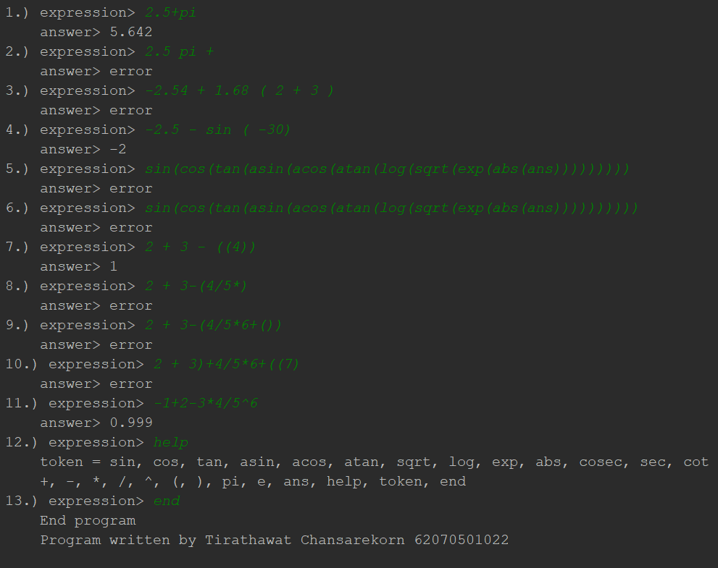

ข้อ1 : ถูกต้องตามหลักการโดยเป็นการสั่งให้หาผลบวกของ 2.5 กับค่าคงที่ PI

ข้อ2 : เป็นการกรอกแบบ postfix ต้องกรอกแบบ infix จึงจะทำงานได้

ข้อ3 : เป็นการกรอกที่มีตัวเลขและตามด้วยวงเล็บเปิดซึ่งผิดหลักการ

ข้อ4 : สามารถคำนวณ negative sign ได้

ข้อ5 : มีจำนวนวงเล็บเปิดเกินมา 1 ตัว

ข้อ6 : มีจำนวนวงเล็บเปิดและปิดเท่ากัน เขียนถูกต้องตามหลักการ infix แต่ว่าการที่ผลออกมา error นั้นเป็นเพราะว่า คำตอบจากก่อนหน้าคือ -2 เมื่อนำมาคำนวณตามที่กรอกเข้ามาจะพบว่า

* abs(-2) = 2
* exp(2) = 7.389
* sqrt(7.389) = 2.718
* log(2.718) = 1
* atan(1) = 45
* acos(45) จะไม่สามารถหาคำตอบได้เนื่องจาก โดเมนของ arccos อยู่ที่ระหว่าง 1 กับ -1

ข้อ7 : เป็นการกรอกถูกต้องตามหลักการ

ข้อ8 : ตัวดำเนินการจะตามด้วยวงเล็บเปิดไม่ได้ จึงเกิดข้อผิดพลาด

ข้อ9 : ในระหว่างวงเล็บเปิดและวงเล็บปิดไม่มีอะไร จึงเกิดข้อผิดพลาด

ข้อ10 : ผิดพลาดเนื่องจากยังไม่มีการเปิดวงเล็บแต่มีการปิดวงเล็บ

ข้อ11 : เป็นการกรอกถูกต้องตามหลักการ

ข้อ12 : เป็นคำสั่งที่ใช้ในการเรียกดูฟังก์ชันทั้งหมด จึงแสดงฟังก์ชันทั้งหมดออกมา

ข้อ13 : เป็นคำสั่งในการจบโปรแกรม

**ประเมิณ**

1. **สามารถเขียนโปรแกรมเพื่อตรวจสอบความถูกต้องของ infix expression ได้**
2. **สามารถเขียนโปรแกรมเพื่อจัดการกับ String ในภาษาจาวาได้**
3. **สามารถเขียนโปรแกรมโดยใช้หลักการของ state ได้**